«КАЙФ» БЕЗ НАРКОТИКОВ или УДОВОЛЬСТВИЕ ОТ ЖИЗНИ

Влюбленность

Состояние эйфории достаточно часто провоцируется влюбленностью. Если у вас еще нет второй половинки, вполне можно приступить к ее поиску, в противном случае – попробовать внести новизну в уже имеющиеся отношения.
Влюбленный постоянно пребывает в состоянии эйфории – душевный подъем, отличное настроение, предвкушение встречи. А если объект любви находится в непосредственной близости – нахлынувшие ощущения обостряются в несколько раз.

Физическая активность
Знали ли вы о существовании термина «Эйфория бегуна»?
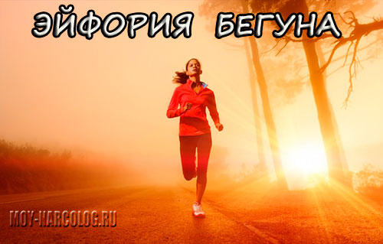
Эйфория бегуна – это состояние эмоционального подъема у спортсменов, занимающихся циклическими видами спорта, возникающее в процессе продолжительной нагрузки.
Это реально изученный факт, который гласит о том, что бег на длительные расстояния вызывает у человека невероятные ощущения эмоционального подъема. Для того, чтобы их достичь, не обязательно быть спортсменом международного класса. Можно ознакомиться со схемой тренировок для обычного, неподготовленного физически человека и попробовать свои силы. Для этой цели могут быть выбраны любые физические занятия по душе – плавание, посещение спортзала, групповые тренировки и т.д.

Медитация
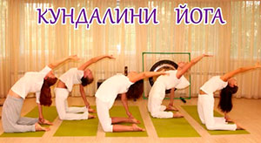
Этот способ «словить кайф» без наркотиков является одним из сложнейших, поскольку требует своеобразного погружения.
Предварительная подготовка заключается не только в сборе информации, но и в постоянной практике, изменении образа мышления. Существует несколько отличающихся друг от друга известных медитативных техник, однако каждая из них обещает очищение разума, достижение определенного состояния сознания при соблюдении всех правил. Некоторые из практик предполагают сочетание физических упражнений и духовной составляющей, наиболее известной и востребованной является йога. На сегодняшний день заняться ею не составляет труда, поэтому йога является наиболее доступным способом преображения своей жизни и достижения эйфорических ощущений.
Кундалини-йога является наиболее подходящей для достижения именно эйфорического состояния. Оно формируется благодаря выполнению асан, медитации и пению специальных мантр.

Благотворительность
Бескорыстная помощь другим приносит удовлетворение прежде всего дарящему. Видеть благодарные улыбки, осознавать свою важность и нужность, дарить безвозмездно любовь и доброту – это основа не только положительного эмоционального фона, в большинстве случаев причина состояния эйфории.
Определить, чем именно заняться, можно исходя из собственных интересов и возможностей. Вариантов помощи нуждающимся большое множество – это и посещение домов престарелых, и помощь домам малютки, и визиты в приюты для животных. Общение с братьями нашими меньшими и вовсе отдельный пункт – не даром существуют такие терапевтические направления, как иппотерапия и другие.

Вкусная и «правильная» еда
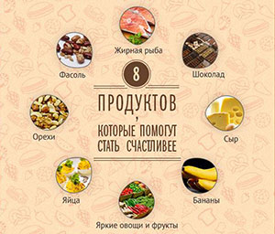
Вы знаете, что есть продукты, способные вызвать состояние, подобное эйфории? Это не сказка! Вот их список:
- натуральный черный шоколад;
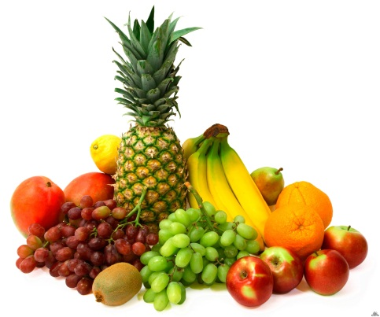
- кофе;
- творог;
- мороженое;
- авокадо;
- зеленые яблоки;
- бананы;
- виноград;
- орехи и семечки;
- семена льна;
- лосось и тунец;
- индейка;
- томаты.
Секрет прост. Эти продукты содержат серотонин. Последний, распадаясь, способствует выработке в организме триптофана – «гормона радости и счастья». Чем больше продуктов, содержащих серотонин, вы употребляете, тем большее удовольствие от жизни получаете. Недостаток серотонина в организме ведет к депрессии и нервно – психическим расстройствам.
Запомните: алкоголь временно повышает уровень серотонина, но потом блокирует его распад в мозге! Вспомните, как через некоторое время человек в алкогольном опьянении становится сердитым, злым и агрессивным.

Хобби и интересы
Ничто не настраивает человека на положительный лад так, как это делает любимое занятие. Если такового нет, важно найти что-то интересное и цепляющее, и лучше, если оно будет связано с творчеством.
Кстати, творить своими руками вовсе необязательно. Процесс творчества – широкое понятие, которое включает в себя создание любого нового «продукта» — пусть это будет рассказ, стихотворение, музыкальное произведение, эссе и проч.
Эйфорию вызывает не только результат деятельности, но и сам процесс. С этой целью можно прибегнуть к следующим занятиям:
    - рисование (в том числе как часть арт-терапии);
    - музыка – как прослушивание, так и создание собственных композиций, обучение игре на инструментах;
    - творчество руками – декупаж, резьба по дереву, роспись по стеклу, изготовление мебели, предметов декора и т.д.;
    - писательство – написание статей и заметок, стихотворений, ведение собственного блога или личного дневника (как правило, при достаточной заинтересованности такие ресурсы находят мощный отклик – общение с единомышленниками всегда направляет состояние в нужное русло).
Это лишь наиболее распространенные способы, на деле интересным занятием может выступить что угодно – от коллекционирования марок до создания собственного интернет — магазина. Достаточно лишь отыскать то, что действительно заинтересует.

